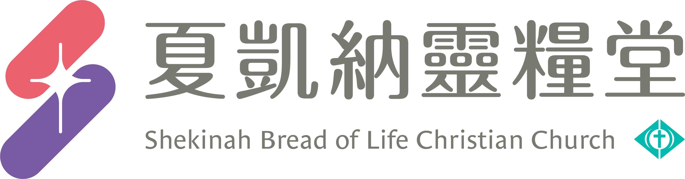
信息主題：那雙看不見的手 蘇慎貞 牧師
Ｉ、熟習聖經本文：
背經：「我祈求為要得這孩子；耶和華已將我所求的賜給我了。所以，我將這孩子歸與耶和華，使他終身歸與耶和華。」於是在那裡敬拜耶和華。」(撒母耳記上1:27-28)
Ⅱ、信息簡述摘要：
一、上帝的愛如同母親
- 詩篇131:2
2我的心平穩安靜，好像斷過奶的孩子在他母親的懷中……。
媽媽懷裡是孩子最安穩的地方。上帝的愛安穩可靠、堅若磐石。
- 帖撒羅尼迦前書2:7
7只在你們中間存心溫柔，如同母親乳養自己的孩子。
媽媽存心溫柔的乳養孩子。

二、上帝顧念哈拿（母親）
顧念就是上帝記念你，顧念就是上帝讓你忘記。
哈拿把孩子歸與耶和華，要上帝顧念他的下一代，孩子所有權、主權轉移給上帝，帶下孩子一生蒙福、世代蒙福。

Ⅲ、分享討論：
- 上帝常用母親的愛形容祂的愛，有哪些經文可以說明呢？請舉你與母親實際的關係分享。
- 上帝如何顧念哈拿（母親）？從哈拿身上，你可以學習如何讓下一代也蒙上帝顧念？你可以有哪些具體的回應？
- 請分享本週《每日研經釋義》靈修領受。(請選擇本週你最有領受的一篇分享)

信息主題：那雙看不見的手 蘇慎貞 牧師
我的心平穩安靜，好像斷過奶的孩子在他母親的懷中、、、詩篇 131:2
只在你們中間存心溫柔，如同母親乳養自己的孩子。帖撒羅尼迦前書 2:7

「那雙看不見的手」：
雖不見祢，觸不到祢，但是我知，祢正在對我低語。
喔主耶穌！喔主耶穌！我深知道祢一直就在這裡。
是祢的手，釘痕的手，重新撫慰我那破碎的心田。
是祢聲音，溫柔話語，再度填滿我心靈中的飢渴。

19、、、耶和華顧念哈拿，20哈拿就懷孕。日期滿足，生了一個兒子，給他起名叫撒母耳，說：這是我從耶和華那裡求來的。撒母耳記上 1:19-20

顧念→ 記念 → 忘記

27我祈求為要得這孩子；耶和華已將我所求的賜給我了。28所以，我將這孩子歸與耶和華，使他終身歸與耶和華。於是在那裡敬拜耶和華。撒母耳記上 1:27-28
那時，以色列中沒有王，各人任意而行。士師記 21:25
以色列人又行耶和華眼中看為惡的事、、、。士師記 13:1
孩子撒母耳漸漸長大，耶和華與人越發喜愛他。撒母耳記上 2:26

